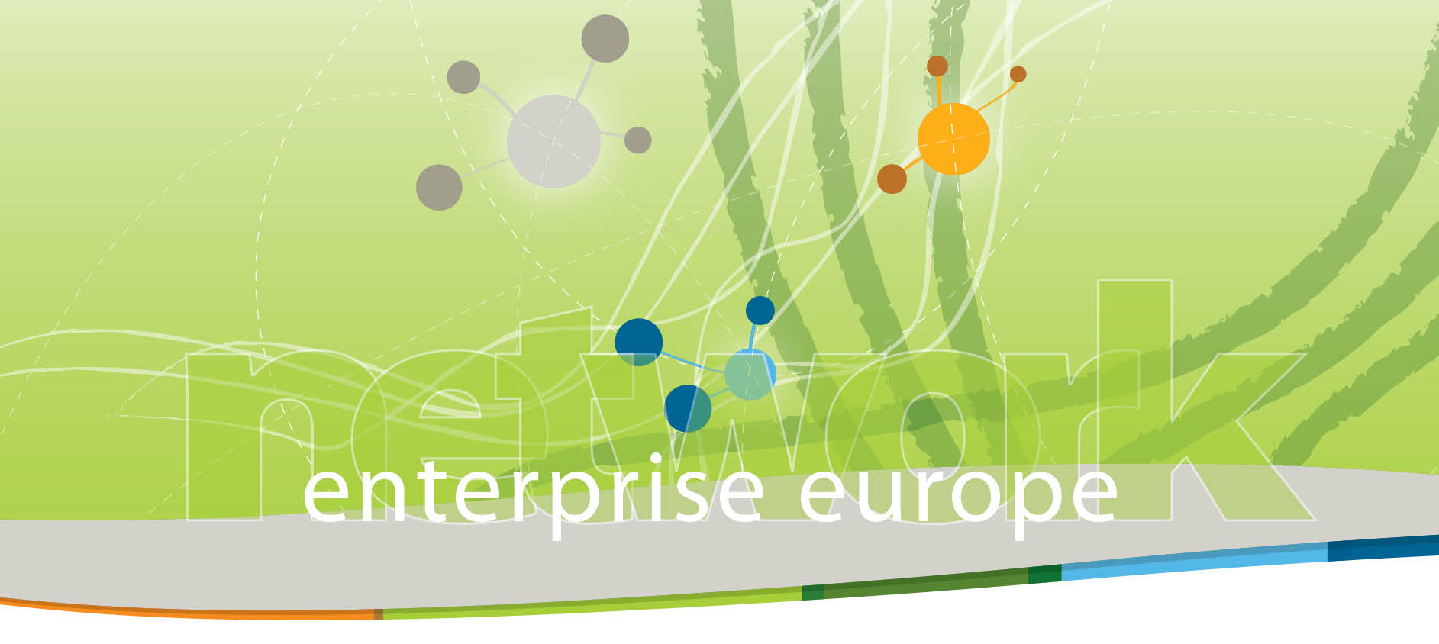

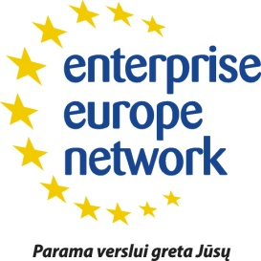
Švedijos, Lenkijos ir Lietuvos verslininkų susitikimai
Gruodžio 3 d. 14:00-18:00 val.
Viešbučio Park Inn by Radisson Kaunas konferencijų centras (salė „Beta“)

DALYVIO ANKETA
Registracija elektroniniu paštu cylikas@chamber.lt iki lapkričio 25 d.

Įmonės pavadinimas
Atstovo vardas ir pavardė
Pareigos
Užsienio kalba
Telefonas
Mobilus telefonas
Elektroninis paštas
Interneto svetainė

Prašome pažymėti įmones, su kuriomis pageidaujate susitikti. Susitikimų laiką nurodysime mes.

ŠVEDIJOS ĮMONĖS

Nr. | Įmonės pavadinimas | Žymėjimas (X) | Susitikimo laikas
1 | ENOVATION SWEDEN AB
2 | Chartbooker International AB
3 | AB H BRUNNER
4 | N. A. DESIGN
5 | IMH SERVICE AB
6 | JES AB
7 | CJ ANDERSSON AB
8 | SORBY SATERI

LENKIJOS ĮMONĖS

Nr. | Įmonės pavadinimas | Žymėjimas (X) | Susitikimo laikas
1 | UNIBEP S.A.
2 | STEKOP S.A.
3 | F. P. H. PROGRESJA
4 | OKNA I DRZWI
5 | NEMEZIS
6 | EURO OKNO
7 | PW MAGDA
8 | EKSPRESS PCV SOKÓŁKA
9 | MINTYLIME
10 | MEDIA
11 | KOSMOS
12 | GLOBAL PRINT
13 | DEVO
14 | KROMET ZPUH
15 | PROTERM
16 | ARTECA SERVICE
17 | EUROFOOD S.C.
18 | SABO

Susitikimų laikas derinamas individualiai. Registracija elektroniniu paštu cylikas@chamber.lt iki lapkričio 25 d. (prašome užpildyti dalyvio anketą). Iškilus klausimams, prašome kreiptis į Edmundą Cyliką el. paštu cylikas@chamber.lt arba telefonu 8~37 201491.

